Schwerlastanker TA M6 S K (2) TA M6 S/10 K NV SCHWERLASTANKER

fischerwerke

Eigenschaften

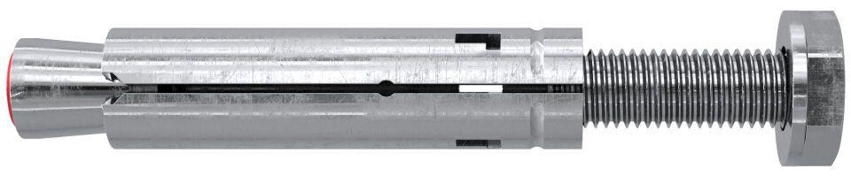

GTIN:

4006209909225

HAN:

090922

Art der Anker

Schwerlastanker

Oberfläche

galvanisch verzinkt

Werkstoff

Stahl

Länge (mm)

49,00

Gewindeart

metrisch

Gewindemaß

M6